**版本1**

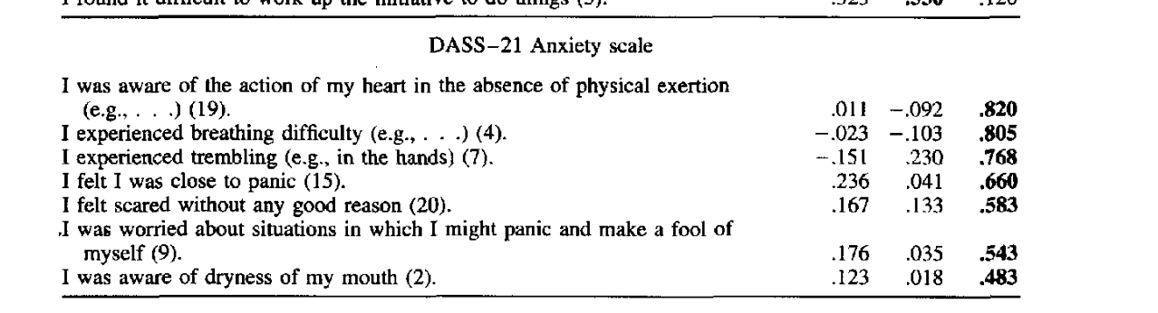

**1维度划分：**

见图

**2量表摘取来源**

ANTONY M M，BIELING P J，COX B J，et al．Psychometric properties

of the 42-item and 21-item versions of the depression anxiety stress

scales in clinical groups and a community sample［J］．Psychol Assess，

1998，2(10):176－181．

**版本2**

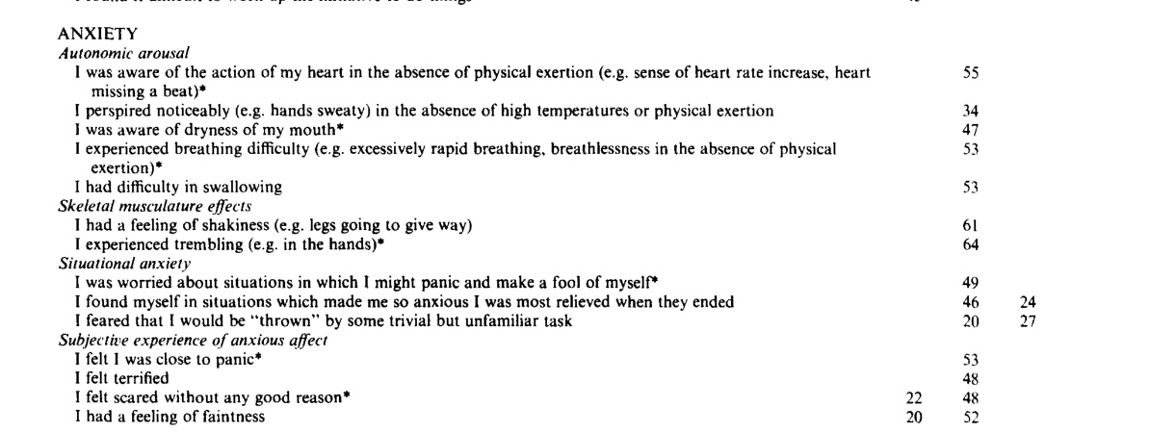

**1 维度划分**

**简版题目使用星号标记**

**2量表摘取来源**

Lovibond PF，Lovibond SH． The structure of negative emotional states: Comparison of the Depression Anxiety Stress Scales ( DASS) with the beck depression and anxiety inventories［J］． Behav Ｒes Ther，1995，33( 3) :

335-343

**版本3 中文版**

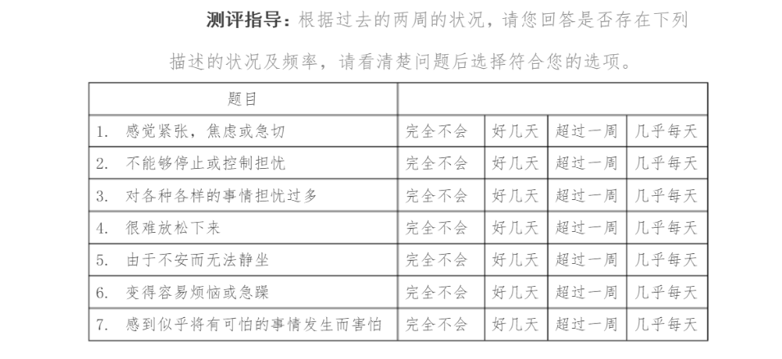

**1维度划分：**

无

**2量表摘取来源**

苑新群．大学生媒体多任务与心理健康的关系［D］．北京:首都师范大学，2014．